锯床操作与拆装
具体操作方法如下：
1、依照工件的材质，大小和形状，选着合适材料的锯带。
2、安装锯带。
3、打开电源开关按钮，按油泵开按钮，按锯带紧按钮，张紧锯带。
4、按住“上升按钮”，使锯梁上升至较高位置，以便放入工件。
5、将工作台移到前料架上把工件放置工作台上，调整安放好工件后，按前后上压紧按钮压紧工件，调整好锯切长度行程（调整开关在主夹紧虎钳上）
6、将工件通过送料油缸移至锯切位置。按工作台夹紧后按前两对左右夹钳按钮夹紧工件。
7、按左右导向移动按钮，移动活动导向臂靠近活动钳内侧30mm左右处为宜。
8、按“下降按钮”使锯带接近工件。
9、按启动按钮，运转锯轮，按冷却液按钮，打开冷却液。
10、旋转锯切下降速度按钮到零位，按下降开关，锯带开始运转。
11、慢慢顺时针旋转，调整锯切速度，直至合适速度进行锯切。
12、锯切完成后锯架自动上升到最高处，松开前两对虎钳对工作台夹紧虎钳，将导向臂打开至最宽位置。
13、移动工件至锯切位，夹紧工作台和后两对夹紧虎钳夹紧工件；将导向臂移至合适位后进行8-12。
14、将工件移到前料架上下料。
15、为了避免撞车，要注意导向臂没有拉开足够的距离时，夹紧虎钳没张开，不可进行工作台移动。
16、首次安装材料时，要注意前后位置距离，避免送料碰撞。

锯床拆卸如下图：
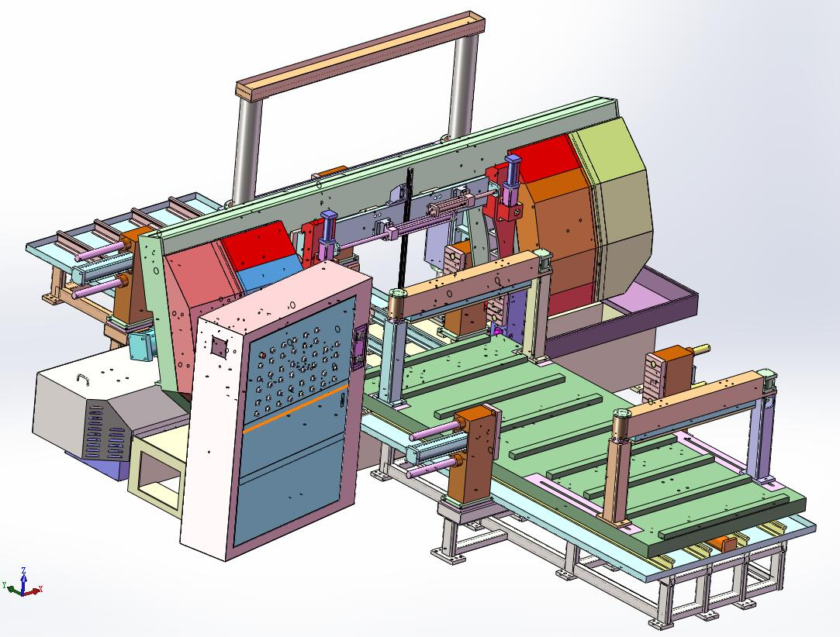
1、整机示意图
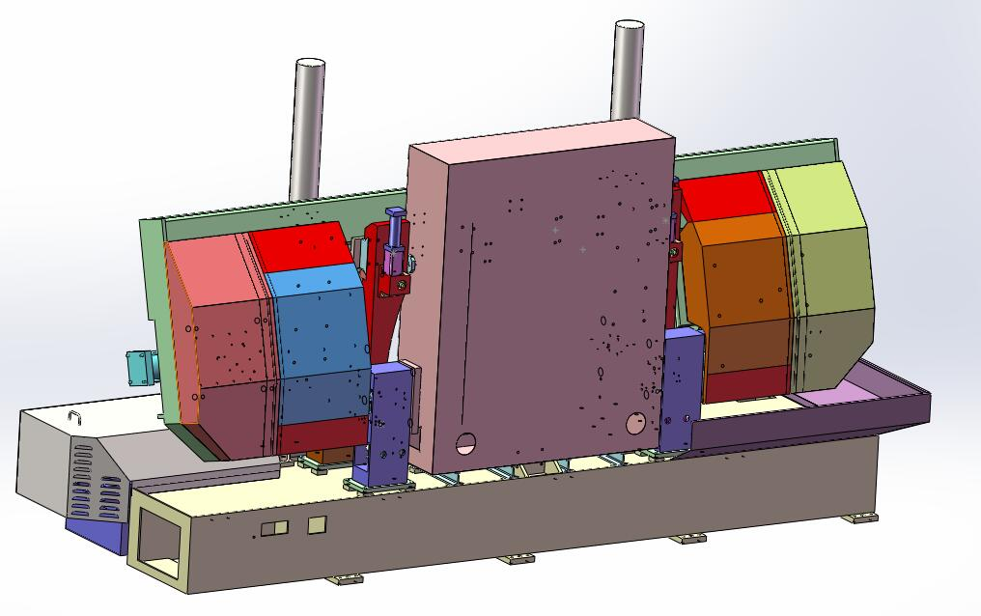
2、主机部分
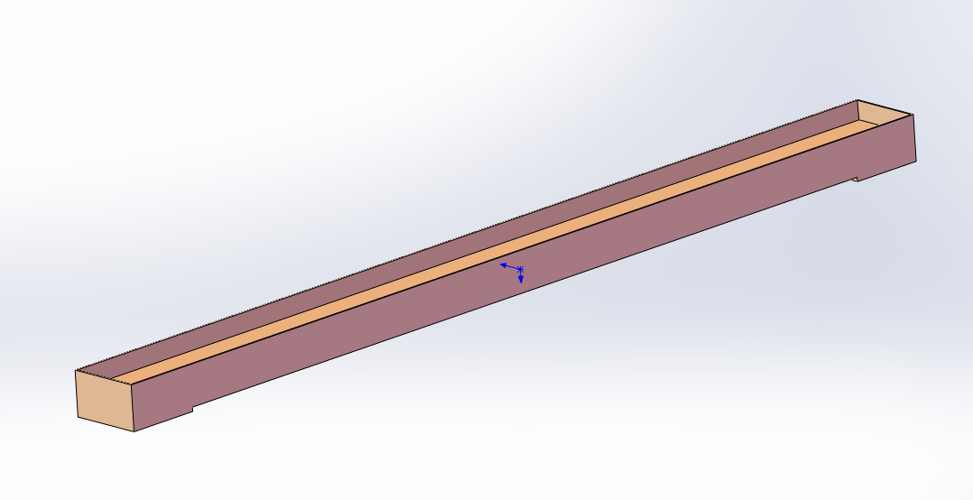
3、联接梁
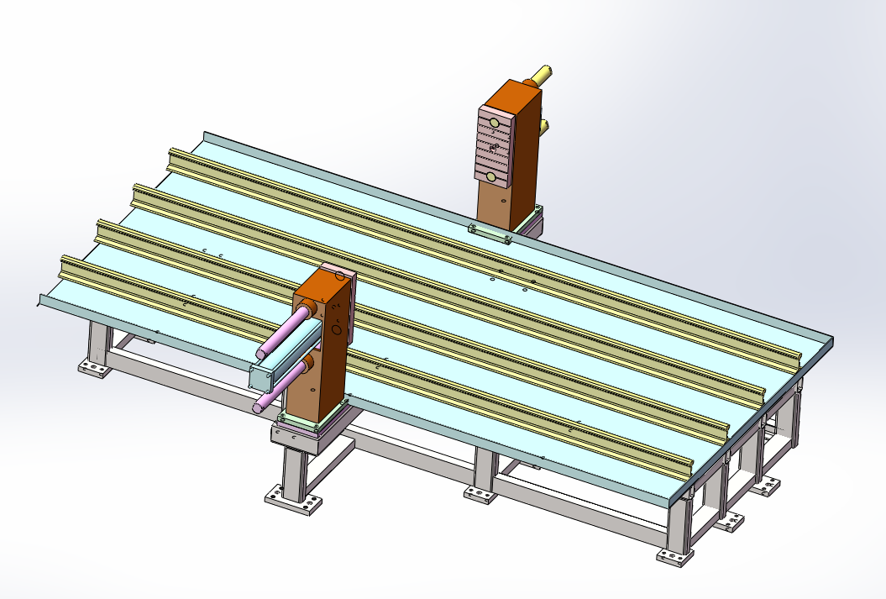
4、前料架
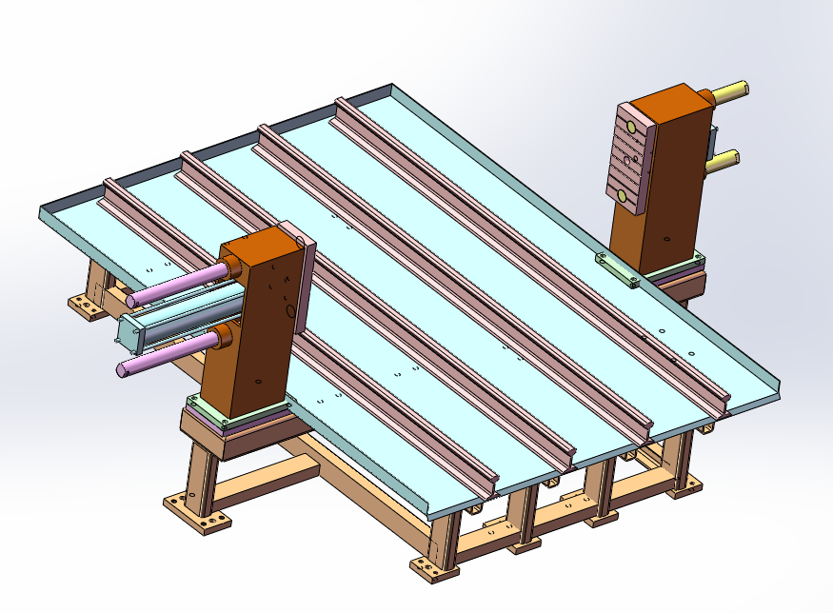
5、后料架
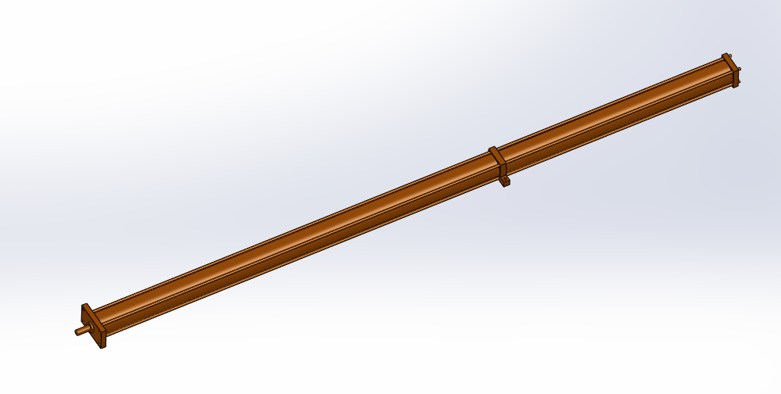
6、送料油缸
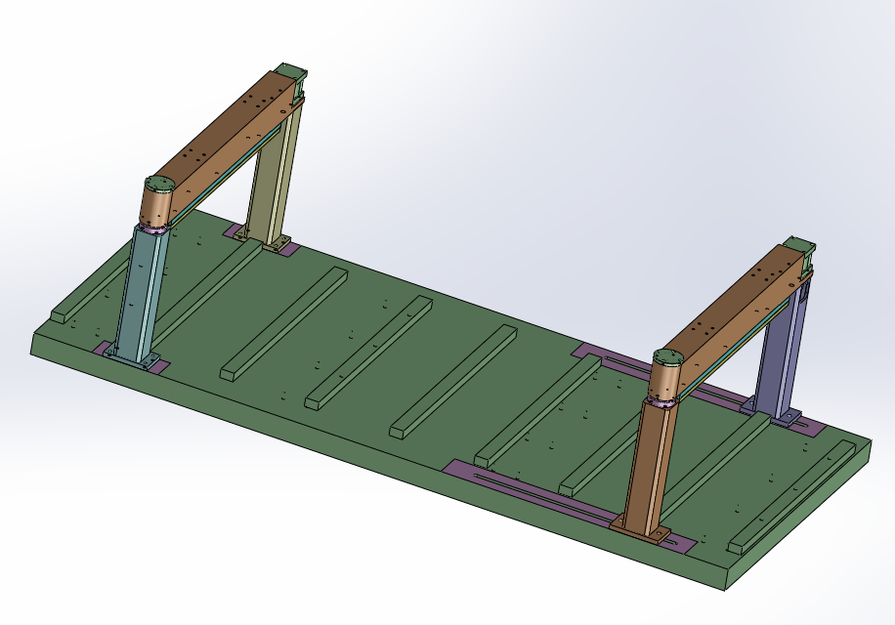
7、工作平台
锯床安装如下图：
1、将锯床卸到安装车间
2、将主机部分吊到安装位置后吊下电器箱如下图：
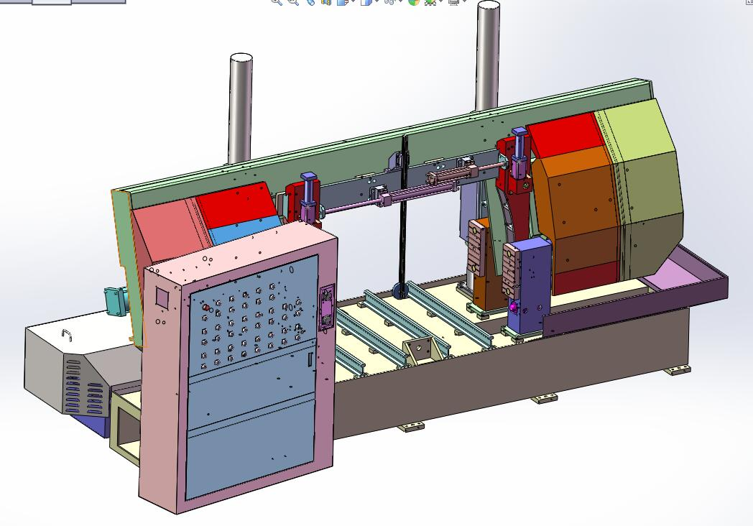
2、拆下立柱上面的螺栓后将联接梁安装到两立柱上并用螺栓拧紧如下图所示：
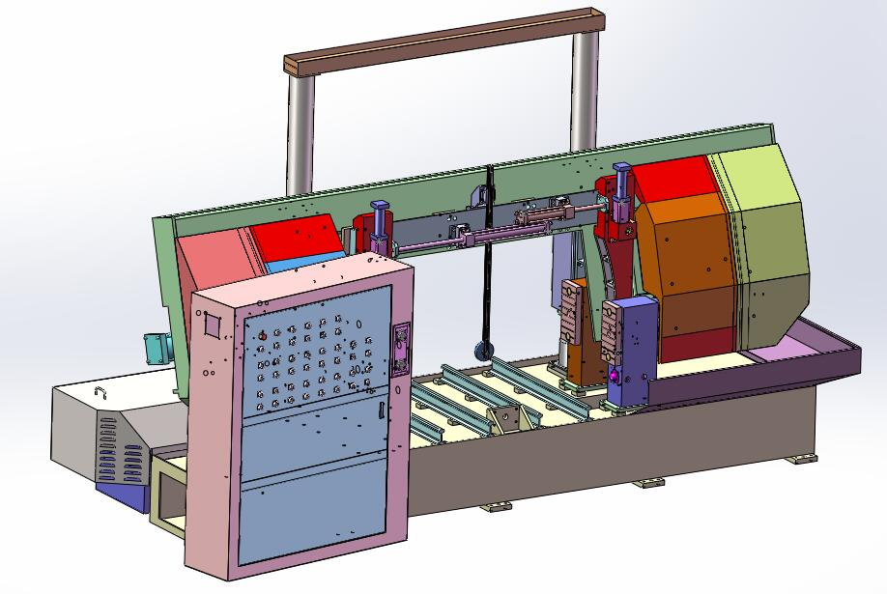
3、将前料架（长料架）并到锯床机桶前面调整料架铁路钢与主机铁路钢平度后用螺栓（拧在机桶上）拧紧，如下图所示：
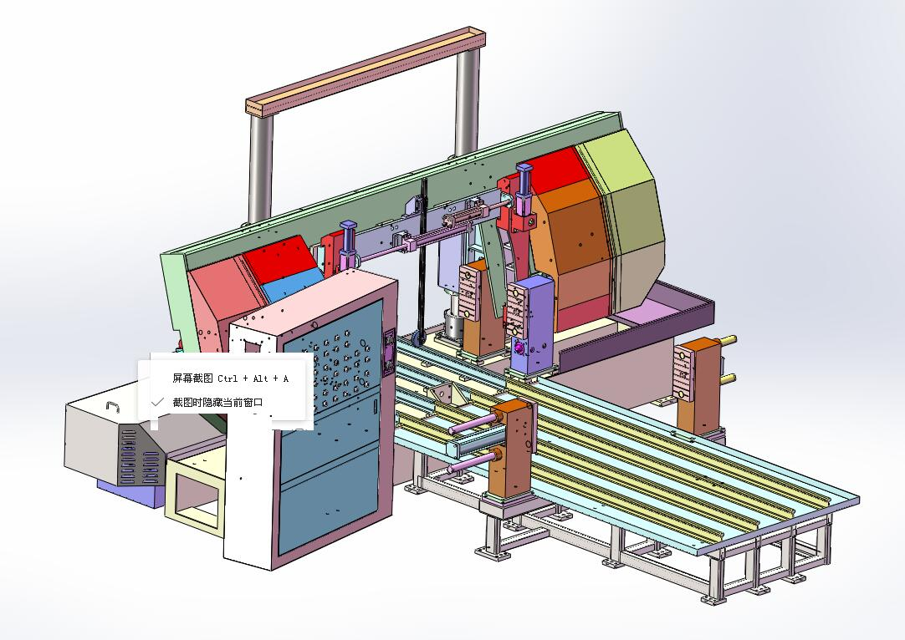
4、将后料架（短料架）并到锯床机桶后面调整料架铁路钢与主机铁路钢平度后用螺栓（拧在机桶上）拧紧，如下图所示：
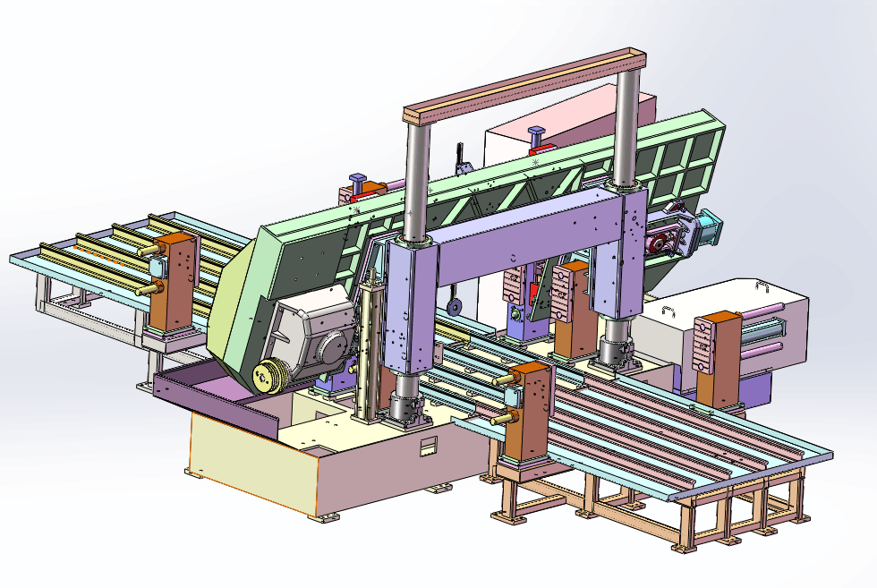
5、安标号装前、后料上的夹紧虎钳的油缸联上油管。
6、安装送料油缸，如下图所示：
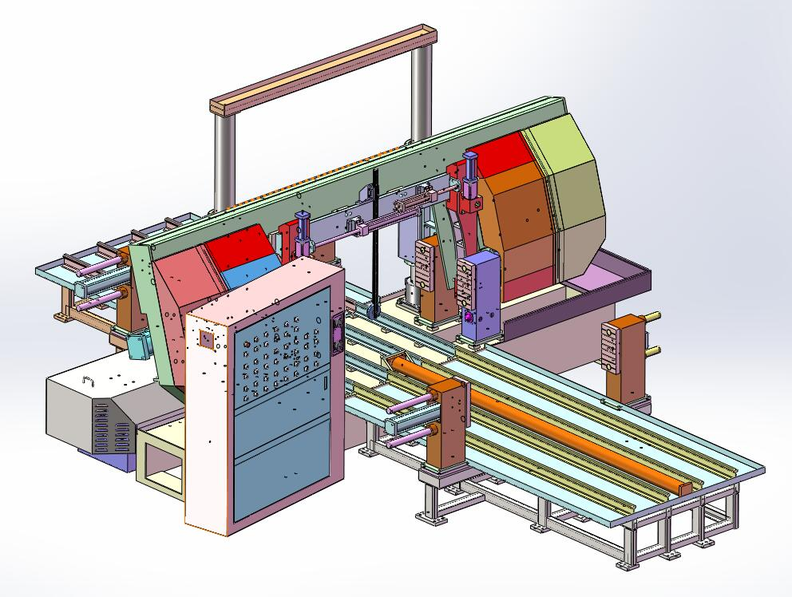
7、将工作台安装在前料架上，用螺母与送料油缸杆联接牢固并按标号将上压紧油缸的油管联上，如下图所示：
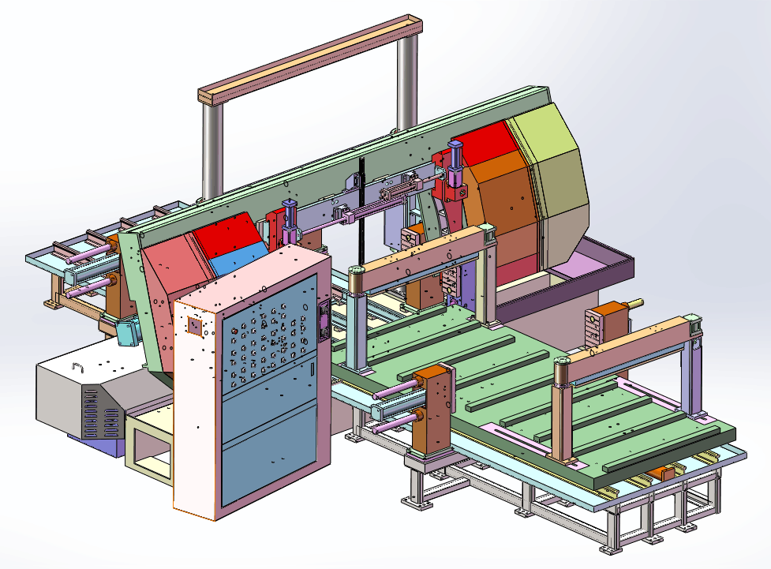
8、将油箱加入240L的30#液压油后开机试运行。

